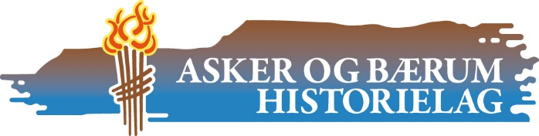

Til Navnerådet
Asker kommune
Asker 19.6.17

Ad Høringsbrev – Nye veinavn på Billingstad, vei 1672 til 1684
Referanse S16/9675

Vi viser til høringsbrev om nye veinavn på Billingstad av 15.05.2017

Veinavn er viktige for identiteten til et område, og det å ha kjennskap til stedets historie er og viktig. Navnerådets fokus på dette gleder laget, og vi setter stor pris på dette. I denne saken er det bla. EBs industrihistorie som legges til grunn, noe som se som positivt.

Som kommentar til Navnerådets dokument i saken har vi kontaktet medlemmer som arbeidet hos EB mm og har fått noen tilbakemeldinger. Disse står oppstilt under. Til rådets egne forslag var tilbakemeldinger at det var relativt ordinære. En ting som dukket opp i diskusjonene var uttalelsene. Her er det fort at lokal dialekt og det skriftlige kan avvike med bla trykkforskjeller. Noe å tenke på jf Transistoren vs Transistor ´n.

Understående her er foreslått av Jan Omar Bjørn som jobbet i EB/Nera fra 1968 til 2010, og er forslag knyttet på produkter designet / utviklet og produsert av EB / Nera i den tiden.

Dialog: en telefonmodell utviklet og produsert av EB på 70-80 tallet. Veinavn: Dialogen
Rex: et produktnavn som EB benyttet fra Middelthunsgate tiden. Det omhandlet blant annet komfyrer, strykejern, radioer mm.. Veinavn: Rexen
Memo: det siste telefonapparatet som ble utviklet og produsert av EB. Veinavn: Memoen
Saturn: utstyr for skipsradiokommunikasjon. Utviklet og produsert av EB / Nera. Veinavn: Saturn
Link: et "klengenavn" på noe av det mest solgte produkt som EB utviklet og senere ble adoptert fra Ericsson i Gøteborg. Det dekket kommunikasjon mellom de fleste deler av Norge (Telenor). Veinavn: Linken

Historielags medlem Svein Wilhelmsen som og jobbet på EB kommenterer de ovenstående forslag slik:
«Av hans (Jan Omar Bjørn) forslag synes jeg Dialogen (evt Dialogveien) er et godt forslag. Rexen faller litt utenfor, Rex var ikke med til Billingstad. Memoen/Memoveien lyder kanskje ikke så godt, men Saturnveien kan gå. Linken som veinavn blir svært likt Lenken rundt Asker Sentrum, bortsett fra det, er det bra. Linken er kortformen av radiolinje (radio link) -en radiolinje består av terminaler og repeatere, derav tenkte jeg på Terminalveien, mens Repeaterveien bare høres underlig ut. Wilhelmsen har i tillegg andre forslag:
Forsterkerveien, Radiolinjeveien, Coaxen, 4-kanalen (Fire-kanalen), Syntetisatoren, Tastafonveien, Terminalveien, Kraftforsyningen, Kretskortveien

I forbindelse med at Norge birøkterlag eide eiendom i området kom navnet «Bistikket» om som mulig veivalg på en mindre veistubb. Laget setter også pris på at det lokale navnet Sandekra benyttes.

Håper dette kan være til nytte for Navnerådet og vi ser frem til fortsatt samarbeid.

På vegne av Asker og Bærum Historielag

Steinar Kristensen
Styremedlem
sign

